
绝密★启用前

广西钦州市高新区2016-2017学年高一年级上学期12月份考试

生 物 试 题

(时间：90分钟 满分：100分)
学校：___________姓名：___________班级：___________考号：___________
注意事项：
1. 答题前填写好自己的姓名、班级、考号等信息
2. 请将答案正确填写在答题卡上
一、 选择题
1. 下列有关生物学知识的叙述，正确的是
A．分化的细胞内DNA和RNA并没有改变
B．细胞生长使物质交换效率增强，细胞凋亡是基因表达的结果
C．通常用层析液分离和提取绿叶中的色素研究色素的种类和含量
D．恩格尔曼的水绵实验中好氧细菌的作用是检测水绵细胞内光合作用释放氧气的部位
2. 关于酶和ATP的叙述正确的是
A．酶和ATP在细胞代谢中的作用相同
B．所有的细胞代谢都需要酶和ATP的共同参与
C．酶和ATP 在细胞内合成的场所相同
D．细胞的能量供应和利用需要多种酶和ATP的参与
3. 下列有关酶与ATP的叙述，不正确的是
A．酶和ATP主要分布在细胞内
B．人成熟红细胞不能合成酶但能产生ATP
C．酶催化的化学反应都需要消耗ATP
D．ATP的合成与分解离不开酶
4. 下列图中，①表示有酶催化的反应曲线，②表示没有酶催化的反应曲线，E表示酶降低的活化能。正确的图解是
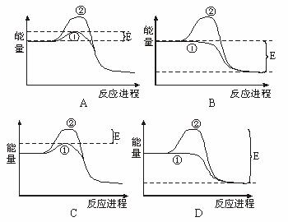
5. 如下图中的曲线是用过氧化氢作实验材料，根据有关实验结果绘制的。其中能说明酶具有高效性的是
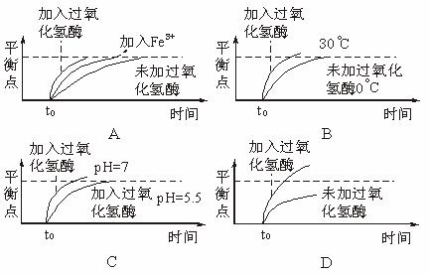
ziyuanku.com6. 下列符合下图所示含义的是
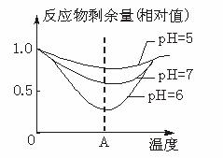
A.随pH从 5升 高到7，酶的活性逐渐降低
B.随pH从 5升 高到7，酶的最适温度不变
C.温度从0→A变化过程中，酶的活性逐渐降低
D.该酶的最适pH为7
- ziyuanku.com在已获得某mRNA的情况下，目前得到其对应的基因的最佳方法是
- 测出该mRNA序列，再推测出目的基因序列，最后通过化学方法，以单核苷酸为原料人工合成
B．以该mRNA为模板，合成蛋白质，测出蛋白质的氨基酸序列，再推测出该mRNA序列，最后推测出目的基因序列，再通过化学方法，以单核苷酸为原料人工合成
C．以该mRNA为模板，反转录成互补的单链DNA，然后在酶的作用下合成双链DNA
D．将该mRNA中的核糖脱氧，然后直接作为目的基因
8. 下列动物细胞具有最高全能性的是
A．体细胞 B．生殖细胞 C．受精卵 D．肝细胞
9. 在细胞分化的过程中，遗传物质将

A．发生改变 B．部分改变 C．不改变 D．是随机的
Ziyuanku.com10. 有一种酶催化反应P+Q=R，图中的实线表示在没有酶时此反应的进程，在t ₁ 时，将催化此反应的酶加于反应混合物中。图中的哪一条线能表示此反应是如何进行的（[P]、[Q]、[R]分别代表P、Q、R的浓度）（ ）
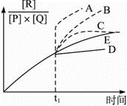
11. 细胞的全能性是指（ ）
A.细胞的增殖 B.细胞的有丝分裂，细胞数量越来越多
C.已分化的细胞，仍具有发育的潜能 D.细胞分化后形成不同的细胞和组织
12. 有一种酶催化某反应P+Q→R，下图中的实线表示没有酶时此反应的过程，在t ₁ 时，将催化反应的酶加入到反应混合物中，图中表示此反应的真实进程的曲线是（ ）
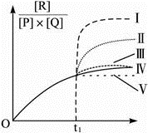
A.Ⅰ和Ⅱ B.Ⅲ C.Ⅳ D.Ⅴ
13. 动物细胞体外培养时，通常要在培养基中补充一定浓度的某些物质。下图是血清对正常细胞和癌细胞培养影响的实验结果。从该图提供的信息可以获得的错误结论是
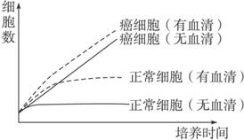
A.正常细胞与癌细胞的增殖速率相同 B.有无血清对正常细胞培养的影响不同
C.培养基中补充血清有助于正常细胞的培养
D.培养基中是否补充血清对癌细胞的培养影响不大
14. 如图是人体内某种酶的活性曲线，这种酶可能催化下列哪一项化学反应 ( )
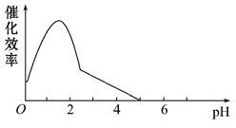
A．葡萄糖合成糖原 B．氨基酸合成蛋白质
C．蛋白质分解成多肽 D．葡萄糖分解成二氧化碳和水
15. 下列项目中，前项为实验试剂，中项为试剂的作用，后项为实验结果或实验目的，其中错误的一项是：
A．丙酮溶解叶绿体中色素提取色素
WWW.ziyuanku.comB．SiO ₂ 防止色素分解研磨时避免色素被破坏
C．醋酸洋红溶液染色体着色观察染色体
D．斐林试剂鉴定还原性糖产生砖红色沉淀
16. 催化脂肪酶水解的酶是（ ）
A.肽酶 B.蛋白酶 C.脂肪酶 D.淀粉酶
ziyuanku.com17. 细胞的全能性是指（ ）
A.细胞的增殖 B.细胞的有丝分裂，细胞数量越来越多
C.已分化的细胞，仍具有发育的潜能 D.细胞分化后形成不同的细胞和组织
18. 对下列四幅图的描述正确的是
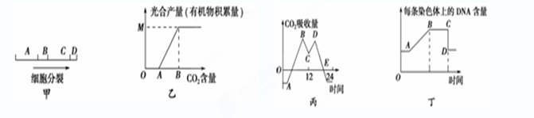
WWW.ziyuanku.comA．用秋水仙素作用于图甲B阶段可进行诱变育种，作用于图甲C阶段则可诱导产生多倍体
B．图丁中造成CD段的原因对于有丝分裂和减数分裂是一样的
C．在适宜的温度、水肥等条件下，适当增加光照强度，图乙中A点右移，B点右移
D．图丙中BC段和DE段光合作用速率都下降，此时造成光合作用速率下降的原因是一样的
19. 在实验中需要控制各种变量，其中人为改变的变量是（ ）
A.因变量 B.自变量 C.无关变量 D.控制变量
20. 如图为高等动物的细胞分裂示意图。该图表明
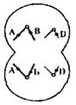
A．在分裂间期肯定发生了基因突变
B．四分体中的非姐妹染色单体肯定发生了交叉互换
C．该细胞肯定不是次级卵母细胞 D．该动物的基因型肯定不是AaBbDd
二、 实验题
21. 诺贝尔医学奖获得者卡尔松、格林加德和埃里克坎德尔，发现了两个神经细胞之间有一个宽约200500 nm的缝隙，并且这两神经细胞通过“突触”连结。下图表示动物普遍具有的突触及信息传导过程，请分析回答下列问题：
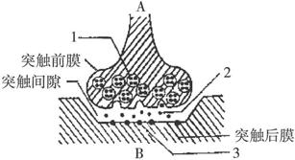
（1）当A神经元的轴突末梢的突触小体有兴奋传来时，突触前膜的电位变化是_________________，这种变化形成的刺激会引起[ ] _________________释放出神经递质与[ ] _________________结合，引发突触后膜电位变化，从而完成兴奋从一个神经元通过突触传递到了另一个神经元。
（2）兴奋在突触处的传递方向只能是_________________（用图中字母“A、B”和箭头表示），其原因是_________________。
（3）乙酰胆碱酯酶能催化神经递质乙酰胆碱的水解，使神经递质在完成神经兴奋的传递任务之后，尽快消失。许多有机磷杀虫剂能专门抑制乙酰胆碱酯酶的活性。在有机磷的作用下，乙酰胆碱不能很快消失，神经细胞就会处于持续兴奋之中，表现为震颤不已，直到死亡。请你利用下列实验材料，设计一个动物实验，验证有机磷杀虫剂对动物神经传导中的乙酰胆碱酯酶的活性具有抑制作用。请回答有关问题并将下列实验步骤及其现象补充完整。实验材料：剥制好的两个相同的青蛙神经肌肉标本、适宜的放电装置、有机磷杀虫剂、生理盐水、培养皿等。本实验的实验变量是：__________________________________。
实验步骤：
第一步：取两个培养皿，编号1、2，各加入等量的生理盐水，分别将青蛙的神经肌肉标本浸泡在生理盐水中。
第二步：同时用电刺激两神经肌肉标本的神经纤维，观察到的实验现象是____________________________________________________________________。
第三步：_______________________________________________________________。
第四步：一段时间后，___________________________________________________，
观察到的实验现象是___________________________________________________。
22. 巴氏小体存在于雌性哺乳动物细胞中，是指在分裂间期细胞核中呈凝缩状态不活动的X染色体（雄性个体的细胞分裂间期无巴氏小体），可作为雌性细胞的标记。某科学家所做实验的方法和结果如下表所示。（年轻女性体细胞用A表示，年老男性体细胞用B表示）
 | 实验方法 | 细胞增殖情况 | 备注
实验1 | 单独培养A | 增殖次数多 | 实验中所需要的条件相同，并且都能满足细胞增殖的需要
实验1 | 单独培养B | 增殖次数少 | 实验中所需要的条件相同，并且都能满足细胞增殖的需要
实验1 | $来&源：ziyuanku.com混合培养A与B | A细胞增殖次数多，B细胞增殖次数少 | 实验中所需要的条件相同，并且都能满足细胞增殖的需要
实验2 | 将去核的A与完整的B融合后的细胞培养 | 细胞增殖次数少 | 实验中所需要的条件相同，并且都能满足细胞增殖的需要
实验2 | 将去核的B与完整的A融合后的细胞培养 | 细胞增殖旺盛 | 实验中所需要的条件相同，并且都能满足细胞增殖的需要
请根据以上材料回答下列问题：
（1）本实验的目的是探究细胞__________________________________________________。
（2）实验1的目的是________________。实验中选用年轻女性与年老男性的细胞做实验的原因是________________。
（3）实验2的目的是________________，本实验能否达到预期目的？________________。原因是________________。
（4）本实验能否说明细胞可无限增殖？为什么？__________________________________。
23. 年仅30岁的劳斯（F.Peton Rous）研究一种鸡的肉瘤（恶性肿瘤生长在结缔组织中称为肉瘤，而生长在上皮组织中称为肿瘤），做了下面的实验：他把鸡肉瘤组织取出来磨成液体，用一种特别的“筛子”过滤，这种过滤装置连最小的细胞也通不过去。然后把滤液注射到健康的鸡体内，结果鸡很快长出了肉瘤。
（1）根据以上内容，推测劳斯当时提出了一个什么观点？_____________________________。
（2）这个观点为以后细胞癌变的哪一种致癌因子的研究提供了证据？________________。
（3）请你设计一个模拟实验，来研究某种具体的物理或化学因子是否有可能致癌。
实验步骤：①取两组正常的鸡A、B；
②A组________________________________________________，
B组________________________________________________；
③一段时间以后检测两组鸡。
（4）结果预测
①若________________，这种因子不起致癌作用。
②________________________________________。
三、 综合题
24. 如图为物质出入细胞膜的示意图，请据图回答：
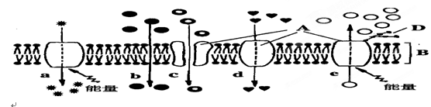
（1）A代表 分子；D代表 。
（2）细胞膜的功能特点是
（3）动物细胞吸水膨胀时B的厚度变小。这说明B具有 。
（4）在a~e的五种过程中，代表被动运输的是 。
25. 根据下图生命活动中能量转移关系的图解，分析并填空回答：
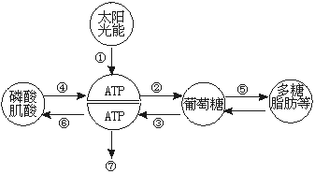
（1）图解中过程①是___________，过程②是______________，过程③是___________。
（2）过程④和⑥只发生在高等动物和人体的___________细胞中。在剧烈运动时，磷酸肌酸以过程［ ］来维持ATP的数量，保证生命活动的正常进行。
26. 如图一是生物膜的流动镶嵌模型及物质跨膜运输示意图，其中离子通道是一种通道蛋
白，通道蛋白是横跨细胞膜的亲水性通道，允许适当大小的离子顺浓度梯度通过，①②③④代表不同的运输方式。图二表示物质通过膜的运输速率(纵坐标)随环境中O ₂ 浓度的变化。请仔细观察图示并回答相关问题。
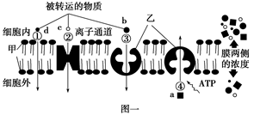
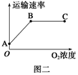
(1)鲨鱼体内能积累大量的盐，盐分过高时就要及时将多余的盐分排出体外，经研究，鲨鱼体内多余的盐分是经②途径排出的，那么其跨膜运输的方式是________________。
(2)图二与图一中的________(填充号)代表的物质运输方式一致。图中曲线出现BC段的主要原因是__________________________________________________________。
(3)柽柳是泌盐植物，其叶子和嫩枝可以将植物体内的盐分排出，是强耐盐植物。为探究柽柳从土壤中吸收盐分的方式是主动运输还是被动运输，设计了如下实验。
①实验步骤：
a．取甲、乙两组生长发育基本相同的柽柳幼苗植株，放入适宜浓度的含有Ca ^{2 ＋} 、K ＋ 、C ₆ H ₁₂ O ₆ 的溶液中进行培养。
b．甲组给予正常的呼吸条件，乙组____________________。
c．____________________________________________________________________________
____________________________________________________________________。
②实验结果及结论：
结果 | 结论
乙组吸收速率明显小于甲组吸收速率
27. 20世纪60年代，澳大利亚两位科学家用 ¹⁴ C标记的14CO ₂ 供玉米光合作用，发现了另一条有机物合成途径（如图1）。研究发现，玉米的叶肉细胞和维管束鞘细胞中都有叶绿体，但只有后者的叶绿体中有淀粉生成。图2表示玉米、水稻在适宜温度和光照条件下，光合速率与外界CO ₂ 浓度的关系曲线。请根据图文信息分析回答：
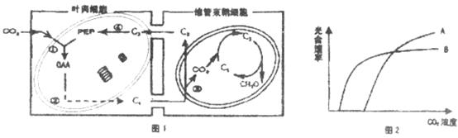
（1）科学家研究该途径运用的科学方法是________；玉米进行光反应、固定CO ₂ 的部位分别在________________、________________。
（2）图1中，CO ₂ 固定的最初产物为________________；叶肉细胞和相邻维管束鞘细胞之间通过________（填结构）进行物质交换。
（3）热带植物光合作用大多具图1途径，它们的叶肉细胞中催化过程①的酶活性很高，能保证维管束鞘细胞中的高CO ₂ 浓度，以适应高温、高光强的热带环境。据此分析图2中最有可能代表玉米的对应曲线是________________，判断依据是________________。

参考答案
一、选择题
1、D 2、D 3、C 4、C5、A6、B7、C8、C 9、C 10、C 11、C12、B13、 A 14、C 15、B16、B17、C18、B 19、B20、C

二、实验题
21、（1）由内负外正变为内正外负 [1] 突触小泡 [3]受体
（2）A→B 神经递质只能由突触前膜释放，作用于突触后膜上的受体
（3）实验变量是：有机磷杀虫剂
第二步：肌肉收缩后再舒张
第三步：在1号培养皿中滴加一定量的有机磷杀虫剂，2号培养皿中滴加等量的生理盐水
第四步：同时给两个神经肌肉标本的神经纤维施加适当的电刺激
1号标本震颤不已（或持续收缩），2号标本正常收缩和舒张
22、 （1）衰老的原因（或增殖的原因）
（2）比较年轻细胞与年老细胞增殖的情况 便于标记和区别不同年龄、不同性别的细胞
（3）探究控制细胞衰老的物质究竟在哪里 不能 用到细胞核时也同时用了同一个体细胞的细胞质（或者：能 因为有年轻个体细胞核存在时就能增加分裂次数）
（4）不能。因为年老细胞的增殖是有限的（其他合理答案也可得分）
23、 （1）肉瘤是由非细胞结构的生物引起的
（2）病毒（或生物）因子
（3）用某种具体理化因子（如β射线）处理 不用这种理化因子处理作对照
（4）①两组鸡都不出现肉瘤 ②若A组鸡出现肉瘤，B组鸡未出现肉瘤，则说明这种理化因子有致癌作用

三、综合题
24、（1）蛋白质 多糖 （2）选择透过性膜
（3）流动性 （4）b、c、d
25、（1）光合作用的光反应 光合作用的暗反应 呼吸作用 （2）骨胳肌4
26、(1)协助扩散
(2)④ 载体蛋白数量有限
(3)①b.完全抑制呼吸 c．一段时间后测定两组植株根系对Ca ^{2 ＋} 、K ＋ 、C ₆ H ₁₂ O ₆ 的吸收速率 ②如下表所示
结果 | 结论
 | 柽柳从土壤中吸收盐分的方式是主动运输
两组植株对Ca ^{2 ＋} 、K ＋ 、C ₆ H ₁₂ O ₆ 的吸收速率相同 | 柽柳从土壤中吸收盐分的方式是被动运输

27、①同位素标记法 叶肉细胞的叶绿体基粒（或类囊体膜） 维管束鞘细胞的叶绿体基质以及叶肉细胞的叶绿体基质
②OAA 胞间连丝
⑧B 低CO ₂ 浓度下B的光合速率较高（或B的CO ₂ 补偿点低）

